KJP Centar Skenderija doo Sarajevo
Oslobođenje servisi d.o.o.
Ul. Bistrik 9, 71000 Sarajevo
Tel.: 033/472-899
Fax: 033/472-901
Email: marketing@oslobodjenje.ba
ID: 4202263820009
PDV: 202263820009
Terezija bb, 71 000 Sarajevo
Tel/fax +387 33 222 631 ID broj: 4200736910008
PDV: 200736910008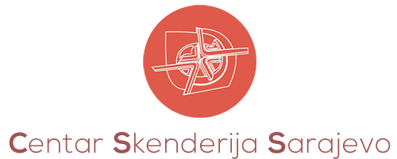

Predmet: Narudžba br: 23-08/22-1

Molimo vas da izvršite dole navedenu uslugu

R.B. | Vrsta robe(naziv) | Jed.mj. | Potrebna količina | Napomena
1 | Oglas C-B 1/8 | ogl | 1 | Javni poziv za izbor organizatora-partnera za pripremu, organizaciju i realizaciju programskih manifestacija koje će se održati u mjesecu septembru 2022. godine u prostorima KJP Centar „Skenderija“ d.o.o.
2
3
Zaključeno sa rednim br. 1 (jedan).

Ref. za nabavku
Sarajevo, 23.08.2022. godine Zehic Edin
